Урок родного русского языка по теме «Вежливые слова»
1 класс УМК «Школа России»
Тип урока: открытие нового знания
Цель: развивать умение употреблять в речи вежливые слова, воспитывать потребность в доброжелательном общении, чувстве солидарности, развивать речь, ввести в активный запас учащихся вежливые слова.
Планируемые результаты:
- Научаться различать вежливые слова и использовать их в речи;
- Классифицируют вежливые слова по группам (вежливые слова, слова-приветствия, слова-прощания);
- Научатся выражать чувства добрыми словами;
- Развивают умение работать в паре, в группе;
УУД:
Личностные: Принимают и осваивают социальную роль обучающегося; имеют мотивацию к учебной деятельности и осознают личностный смысл учения; проявляют этические чувства: доброжелательность и эмоционально-нравственную отзывчивость.
Коммуникативные: проявляют готовность слушать собеседника и вести диалог, планирование учебного сотрудничества со сверстниками и учителем, оценка действий партнера, умение полно и точно выражать свои мысли.
Регулятивные: целеполагание, планирование, рефлексия. Научаться определять наиболее эффективные способы достижения результата.
Познавательные: формулирование проблемы, умение структурировать знания, построение рассуждений, доказательство, классификация на группы.
Методы:
- Наглядный
- Словесный
- Поисковый
- Проблемный
- Системно-деятельностный подход
Формы организации урока:
- Индивидуальная
- Фронтальная
- Парная
- групповая

Этапы урока
- ОРГАНИЗАЦИЯ КЛАССА (оргмомент)  Солнце радостно проснулось,  Осторожно потянулось,  Лучикам пора вставать  И урок наш начинать.  - АКТУАЛИЗАЦИЯ РАНЕЕ УСВОЕНЫХ ЗНАНИЙ И  УМЕНИЙ (повторение)  - Садитесь, ребята. Сегодня на урок к нам заглянуло солнышко, но вот беда – его закрыли тучки. Нужно солнышко освободить, развеять тучки. Для этого нужно выполнить задание: подобрать слова к вопросам. (беру первую тучку)  - Прочитаем вопрос . (Кто?) Подберите слова к вопросу.  (беру вторую тучку)  - Прочитаем второй вопрос . (Что?) Подберите слова к вопросу.  - Скажите правило об этих вопросах  (Слова, которые называют людей и животных, отвечают на вопрос кто?)(беру третью тучку)  - Прочитайте, что написано. (молодцы)  -Молодцы, ребята, вы выполнили задание и освободили солнышко.  Мотивация учебной деятельности учащегося  Посмотрите, солнышко грустное, оно не сияет своими лучиками. Поднимем, ребята, солнышку настроение? Для этого вам нужно работать старательно, слушать внимательно и заработать лучики для нашего гостя –солнышка.  -У вас тоже есть у каждого солнышко и после каждого выполненного задания вы будете подрисовывать лучик.  III. ФОРМИРОВАНИЕ НОВЫХ ЗНАНИЙ И УМЕНИЙ (изучение нового материала)  1.Создание проблемной ситуации.  - Внимание на экран, посмотрим отрывок из мультфильма.  (смотрят фрагмент из мультфильма «О вежливости»)  - Ребята, почему белочка не захотела ответить мишке?  …………  - Представьте себя на месте мишки, как бы вы обратились к белочке.  …………  - Слова «здравствуйте», «пожалуйста» - это какие слова?  …………  - А какие вежливые слова вы ещё знаете?  …………  - Ребята, как выдумаете, о чём мы будем сегодня говорить на уроке?  2. Сообщение цели урока  - Правильно, ребята, тема урока «Вежливые слова»,  (открываю тему на слайде)  - Мы будем учиться употреблять вежливые слова в речи, будем учиться быть добрыми и вежливыми.  Минутка чистописания  - Ребята, открываем тетради.  - Какое сегодня число? Прочитайте.  - Что нужно помнить при написании слов «Классная работа»?  …………  - Посмотрите на элементы, догадайтесь: какую букву будем писать на минутке чистописания.  Жж жу же жр  Женя жизнь пожалуйста  - Правильно это буква «жэ» прописная и строчная. Произнесите звук, который обозначает эта буква.  -Дайте характеристику этому звуку.  -Прочитаем слоги.  - Рассмотрим второе задание, догадайтесь, какие слова записаны. Прочитаем слова.  …………  - Вы должны их списать, списывая подумать какие слова нужно написать с заглавной буквы, а какие с маленькой.  …………  - Сядем так, чтобы спина касалась спинки стула, выпрямим спину, голову немного наклоним, чтобы видеть тетрадь и положим на голову мешочки.  Я тетрадь свою открою  И наклонно положу.  Я друзья от вас не скрою-  Карандаш вот так держу.  Сяду прямо, не согнусь,  За работу я возьмусь.  Самостоятельная работа  - Проверим второе задание. Какие слова Вы написали с заглавной буквы?  …………  - Рассмотрите свою работу и поднимите руку те, кто считает, что выполнил работу аккуратно.  …………  - Я надеюсь, что вы старались все и теперь можно солнышку подарить первый лучик. (прикрепляю лучик со словом «спасибо»)  - На своих солнышках нарисуйте первый лучик.  3. Первичное усвоение новых знаний. Классификация слов .  -Расскажите, что изображено на рисунках. Какие вежливые слова должны сказать герои рисунков?  - Ребята «вежливых» слов много, чтобы их запомнить и правильно употреблять в речи, мы поделим их на группы . Прочитаем названия групп  …………  - Выберите слово или словосочетание, подумайте, какое значение оно выражает, поместите его в нужную группу.  (учащиеся подходят по одному и выполняют задание)  …………  Молодцы, ребята, вы выполнили задание, думаю можно солнышку подарить второй лучик, вы можете нарисовать своему солнышку.  Составление слов .  -Вспомним ещё вежливые слова, соберите их из букв. (Уч. Работают на смарт доске выполняют упражнение)  - Ребята, слова «привет» и «пока» нельзя назвать «вежливыми», их назовём «дружескими». Кому вы можете их говорить?  - Молодцы, ребята, вы выполнили задание, думаю можно солнышку подарить третий лучик, вы можете нарисовать своему солнышку.  (прикрепляю лучик со словом )  Работа с пословицей  - Сейчас будем работать с пословицей. Возьмите карточки жёлтого цвета, достаньте слова. Оторвите их (показываю) Переставьте слова так, чтобы у вас получилась пословица. Прочитайте пословицу, подумайте как её объяснить.  (составляют пословицу: Вежливости открываются все двери.)  …………  - Прочитаем пословицу и объясним её значение.  …………  - Вот у писательницы Валентины Осеевой  (показываю книгу)  Есть рассказ о мальчике Павлике, который был так огорчён поступками близких, что хотел даже убежать из дома. Сестра не дала ему краску, хотя у неё было очень много их. Бабушка прогнала с кухни, когда Павлик взял морковку, а старший брат не взял кататься на лодке. Но Павлику повезло, когда он выбежал на улицу, ему встретился старичок, который сказал Павлику волшебное слов, (показываю картинку)  которое помогает попросить то, что ты хочешь. Научил Павлика это слово произносить. Произносить нужно тихо глядя в лицо, тому кого просишь. Когда Павлик  вернулся домой и использовал это слово, сестра отдала ему все краски, бабушка поделилась пирожком, а брат взял покататься на лодке. Какое слово сказал дедушка Павлику?  …………  - Прочитаем ещё раз пословицу.  - Вспомним правила написания предложения и запишем пословицу в тетрадь. (записывают пословицу)  - Я думаю наступил момент, когда солнышку можно подарить ещё один лучик.  Работа со словарём  -Значение слова можно узнать в словаре.  Физкультминутка  4.Первичная проверка понимания.  - А сейчас мы будем озвучивать картинки.  - Рассмотрите картинку и придумайте предложение, которое можно употребить в данной ситуации.  Фронтальная работа  (работаем по картинкам, учащиеся придумываю фразы)  - Молодцы, умеете правильно употреблять в речи вежливые слова. Подарим солнышку пятый лучик  Физкультминутка  IV. ПРИМЕНЕНИЕ ПОЛУЧЕННЫХ ЗНАНИЙ И УМЕНИЙ (решение учебных задач)  - Внимание на экран, я читаю предложение, а вы хором добавляете вежливое слово слово.  - Растает даже ледяная глыба от слова теплого… (спасибо)  - Зазеленеет старый пень, когда услышит…..(добрый день)  - Когда нас старшие бранят за шалости  Мы говорим …(простите нас ,пожалуйста)  - И во Франции и в Дании все прощаясь говорят…(до свидания)  Работа с карточками  - Такую же работу вы выполните с карточками. Возьмите карточки розового цвета. На них написаны небольшие стишки с пропущенными волшебными словами, нужно их вставить, записать.  1группа Встретив зайку, ёж – сосед  Говорит ему: «___________ » (привет)  А сосед его ушастый,  Отвечает: «Ёжик, __________» (здравствуй)  2 группа К Осьминожке Камбала  В понедельник заплыла,  А во вторник на прощанье  Ей сказала: «_____________» (до свиданья)  3 группа Неуклюжий пёс Барбос  Мышке наступил на хвост.  Поругались бы они,  Но сказал он «______________» (извини)  4 группа Трясогузка с бережка  Уронила червяка,  И за угощенье рыба  Ей пробулькала: «____________» (спасибо)  5 группа Говорит Лиса Матрёна:  «Отдавай мне сыр, ворона!  Сыр большой, а ты мала!  Всем скажу, что не дала!»  Ты, Лиса, не жалуйся,  А скажи: «_________» (пожалуйста)  6 группа Друг вечерний мотылёк  Залетел на огонек.  Мы, конечно, рады встрече.  Скажем гостю: «________» (добрый вечер)  - Проверим работу (Ученик встаёт, читает стих, вежливое слово проговаривают хором)  - Молодцы, справились с заданием, значит научились употреблять вежливые слова. Подарим солнышку последний лучик.  (прикрепляю последний лучик и незаметно для детей меняю солнышко на улыбающееся)  V. РЕФЛЕКСИЯ. ИТОГ УРОКА.  - Посмотрите, солнышко улыбается. Что помогло нам развеселить солнышко?  - Почему вежливые слова так повлияли на настроение нашего гостя?  -Ребята возьмите своё солнышко, нарисуйте ему лицо, в котором отразите своё настроение в конце урока. Весёлое, нейтральное или грустное.  …………  - Покажите ваши солнышки, поднимите.  ………… Пусть мальчишки и девчонки,  Вся озорная детвора,  Сегодня скажет звонко – звонко:  «Будьте вежливы всегда!»  - Молодцы, ребята, спасибо вам за урок. | 1 ЛУЧИК  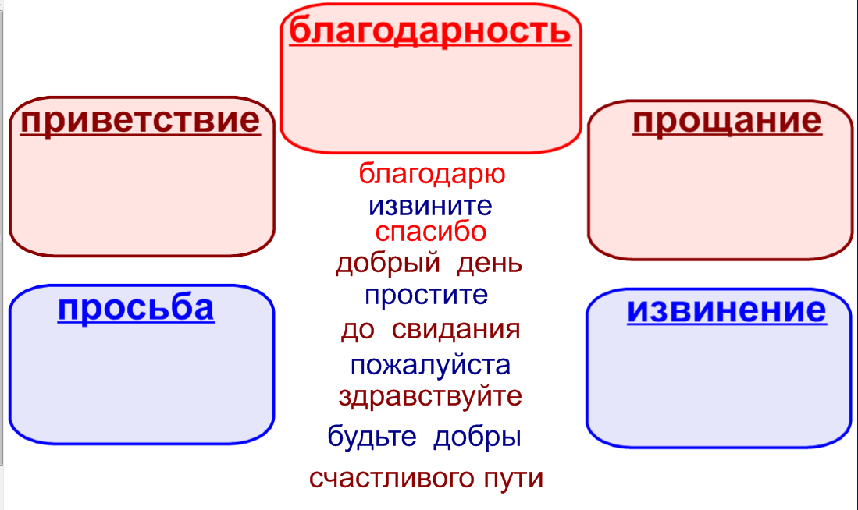  2ЛУЧИК  3ЛУЧИК  4 ЛУЧИК  5 ЛУЧИК  6ЛУЧИК

